  - Wielkanoc
Temat: Pisanki.
Cele główne
- zapoznanie z tradycją malowania pisanek,
- rozbudzanie ciekawości poznawczej,
- rozwijanie koordynacji słuchowo- ruchowej,
- reagowanie na ustalone sygnały: słowne i muzyczne.
Cele operacyjne
Dziecko:
- wypowiada się na temat tradycji malowania pisanek,
- aktywnie uczestniczy w zabawach badawczych,
- wykonuje układ ruchowy do piosenki,
- w skupieniu wykonuje zadania podczas zabaw przy muzyce.
1. Oglądanie pisanek wykonanych różnymi technikami. Porównywanie sposobu ich wykonania.
Jajka wielkanocne zdobione różnymi technikami, np.: kraszanki, malowanki, naklejanki, drapanki, rysowanki.
Nauczyciel ustawia na stole koszyk, w którym znajdują się pisanki zdobione różnymi technikami. Dzieci wyjmują je kolejno z koszyka, oglądają, wypowiadają się na temat sposobu ich wykonania. Wybierają pisankę, która najbardziej im się podoba. Uzasadniają swoje zdanie.
Kraszanki
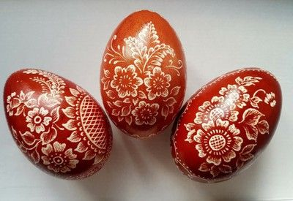
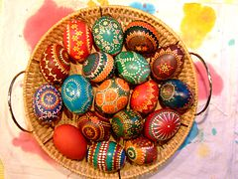

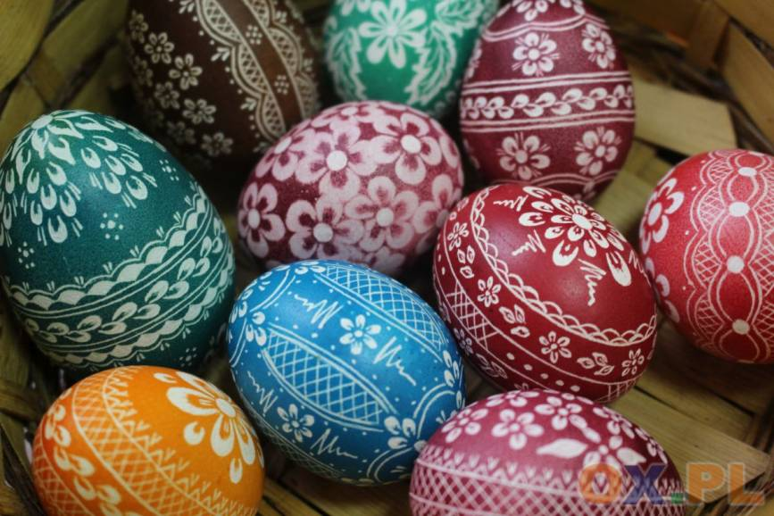

Malowanki

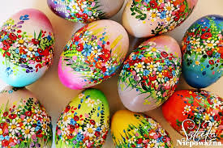
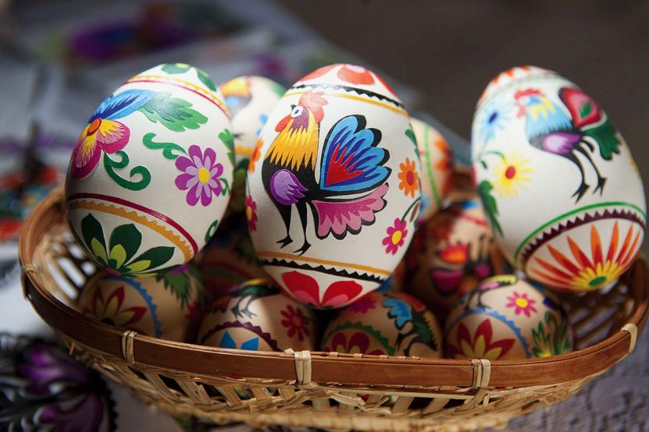

Naklejanki
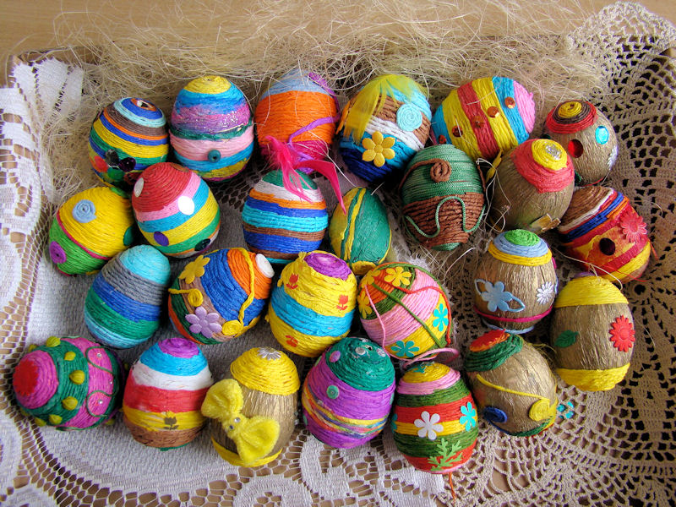
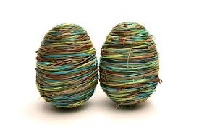

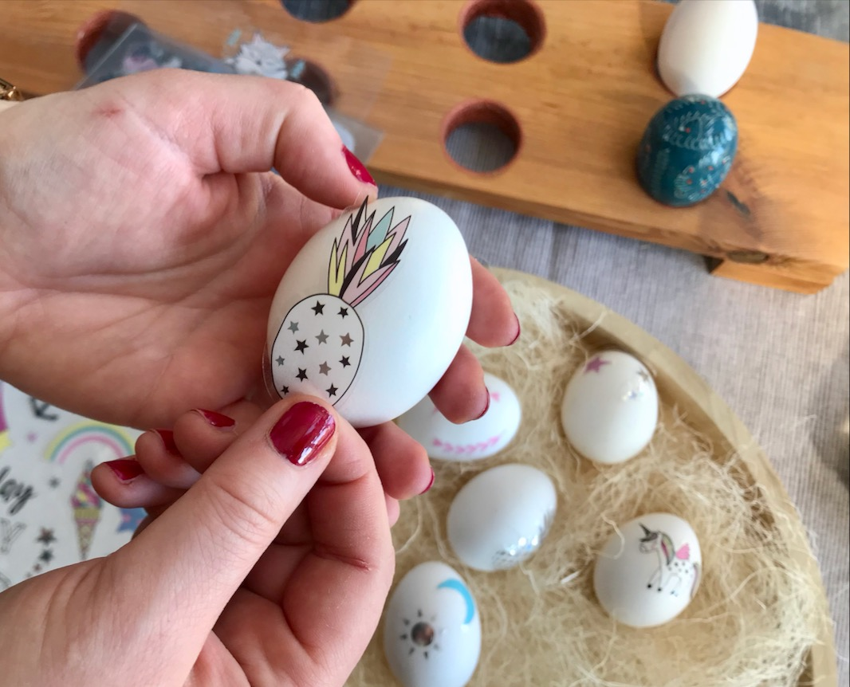

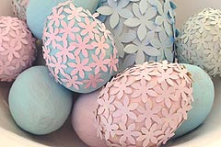
Drapanki
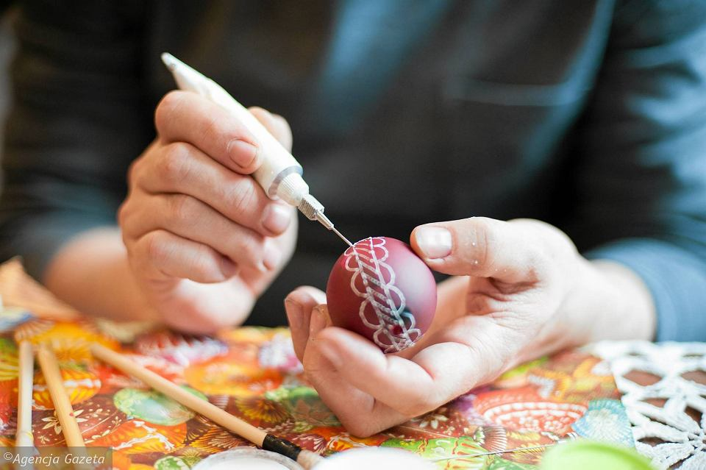
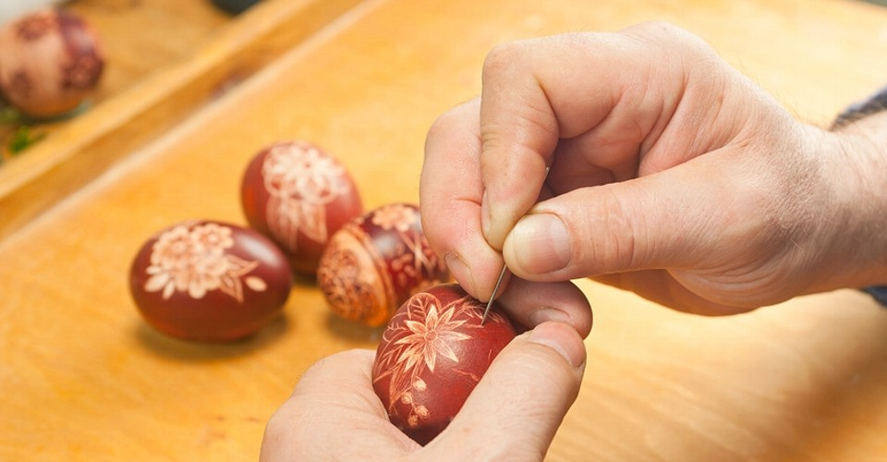

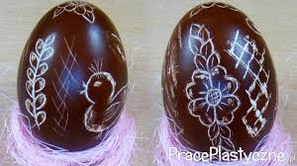
Rysowanki
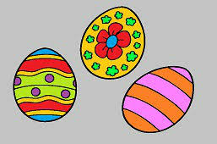

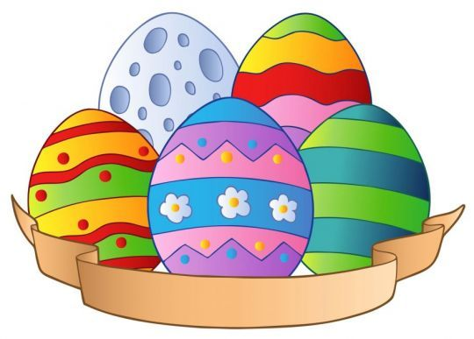

2. Odrysowywanie sylwet jajek i ich wycinanie z kolorowego papieru. Układanie dużej pisanki z mniejszych elementów. Wycięte papieru szablony jajek, kartki w kolorach: czerwonym, zielonym, żółtym, niebieskim, pomarańczowym, nożyczki.

Nauczyciel układa na stole kolorowe kartki oraz wycięte z papieru szablony jajek. Dzieci odrysowują na kolorowych kartkach po pięć sylwet jajek. Następnie wycinają je i wspólnie układają na dywanie jedną dużą sylwetę pisanki. Podają sobie ręce i tworzą koło dookoła leżącej sylwety. Maszerują rytmicznie w kole, wypowiadając rymowankę:

Pisanka z kartonu leży na dywanie,
A prawdziwe jajko będzie na śniadanie.

Dzieci mogą wypowiadać rymowankę kilka razy, zmieniając kierunek marszu. Mogą również, po jednorazowym wypowiedzeniu rymowanki, zmienić ułożenie kolorowych sylwet jajek w dużej pisance – zmieni ona wtedy swój wygląd.

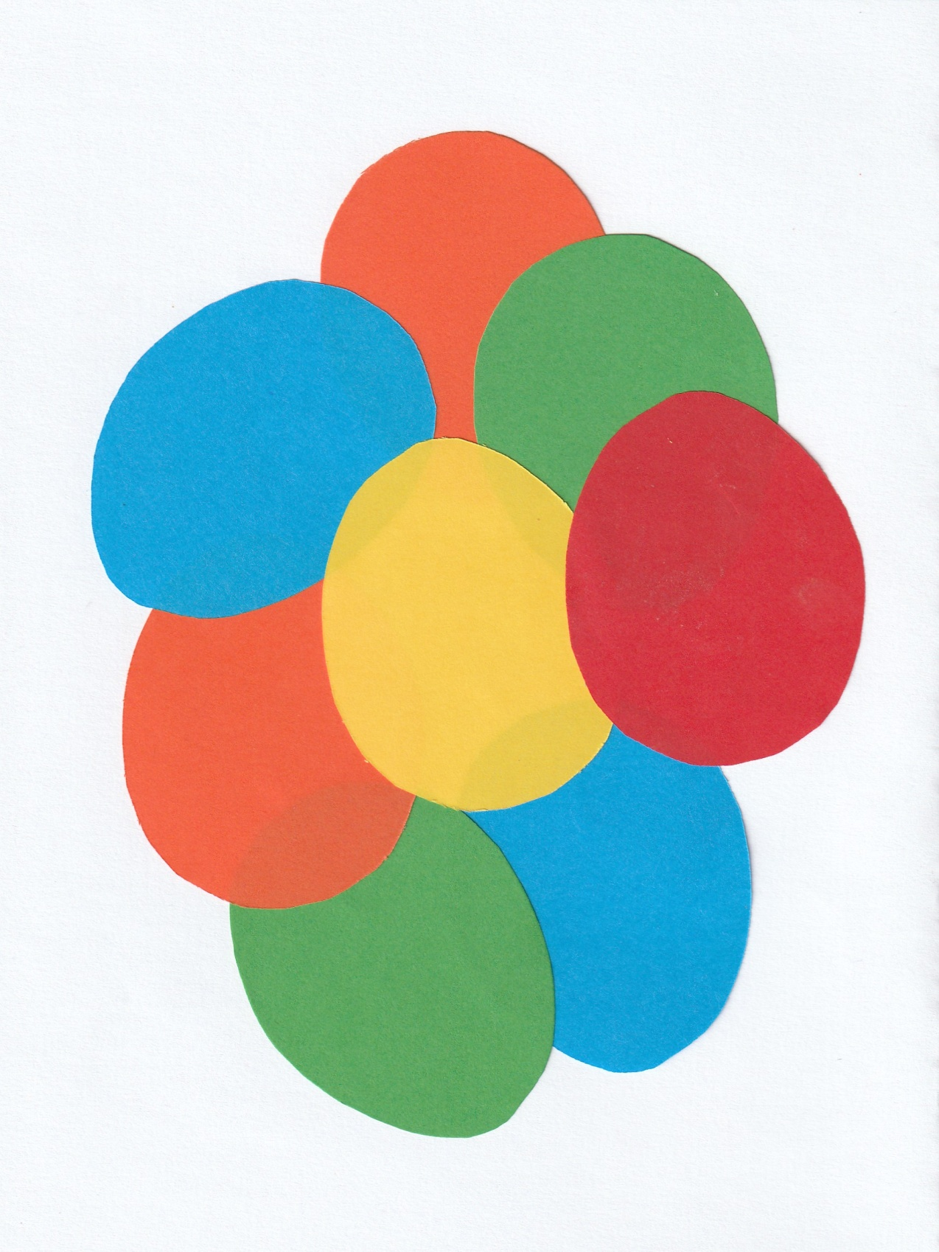
3. Barwienie jajek – samodzielna działalność badawcza dzieci.
(Dla każdego dziecka jajko ugotowane na twardo, łupiny z cebuli, buraki, barwniki do jajek, plastikowe pojemniki, ręczniki jednorazowe, taca, łyżka.
Nauczyciel przygotowuje na stołach pojemniki, w których znajdują się: woda zabarwiona sokiem z buraków, ugotowanymi łupinami cebuli, barwnikami do jajek. Obok pojemników umieszcza tacę, na której rozkłada ręczniki jednorazowe. Dzieci barwią jajka według własnego pomysłu. Odkładają je do wyschnięcia na ręcznikach papierowych. Następnie wykonują dekorację w kąciku wielkanocnym.
Jajka barwione łupinami cebuli.
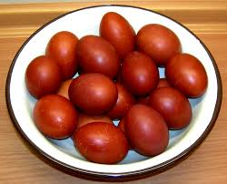
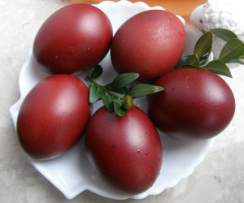

4. Zabawa ruchowa Turlające się jajko.
Dzieci kładą się na dywanie. Są pisankami. Turlają się we wskazaną przez nauczyciela stronę, np. w stronę okna, w stronę drzwi. Uważają aby nie zderzyć się z innym dzieckiem – wtedy pisanka może pęknąć.
5. Nauka zwrotki piosenki Pisanki, pisanki.

https://www.youtube.com/watch?v=HhkpcqoWoA8

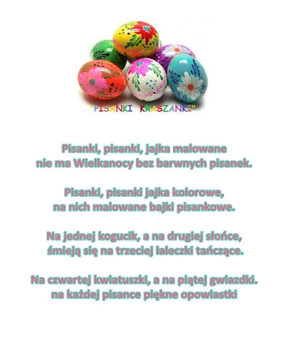

6. Karta pracy.

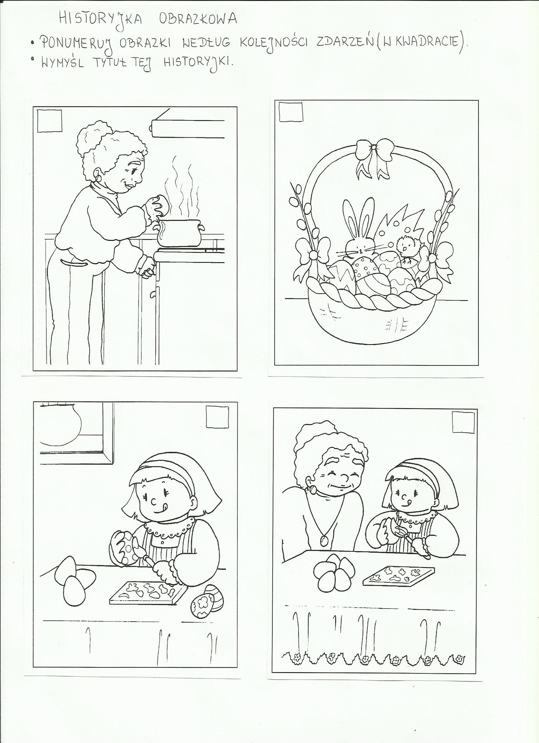
7.Karty pracy:

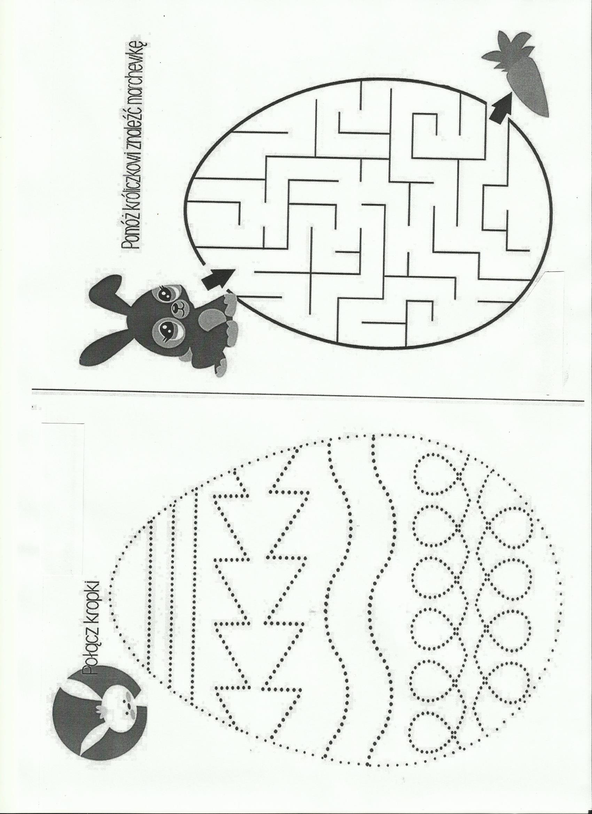
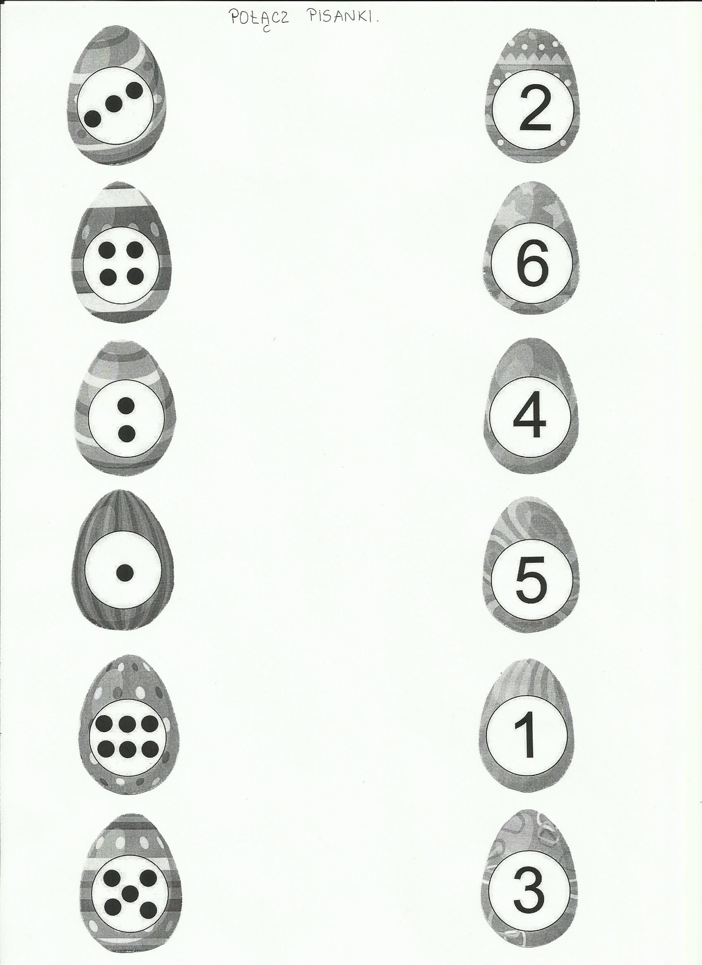

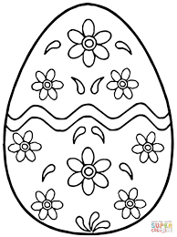

Pisanka
pi – san - ka

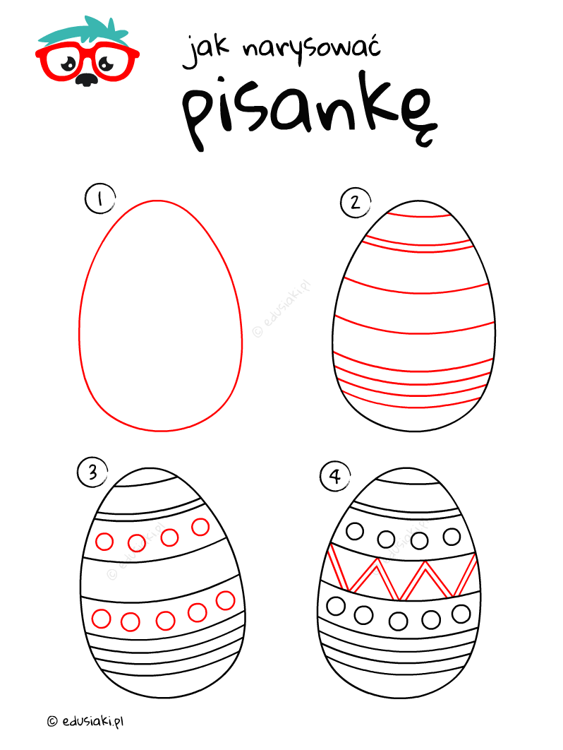

Życzymy udanej zabawy,
Jolanta Pucek, Justyna Misiurek.

